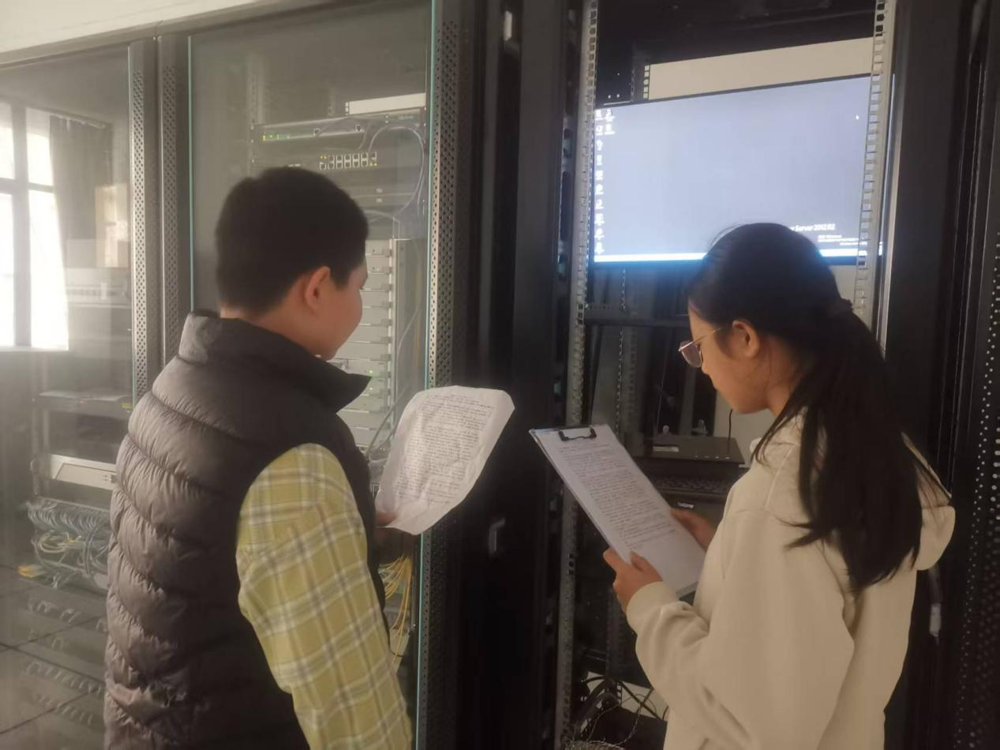食品安全之舌尖上的安全卫士
刘一诺：尊敬的老师，亲爱的同学们：大家中午好！我是六8班的XXX。
季钰昕：我是六8班的XXX，今天由我们六8班进行1530安全播报，我们播报的主题是“舌尖上的安全卫士”。
刘：食物是我们每天的能量来源，能让我们健康成长，精力充沛。但是如果我们不小心，这些美味的食物也可能变成威胁我们健康的“坏蛋”。今天这期节目，我们就一起来成为“舌尖上的安全卫士”，学习如何保护自己，远离不安全的食品！
季：首先，我们来认识一下潜伏在我们身边的几个食品安全“隐形杀手”。第一个杀手：“三无”产品，你有没有在校门口的小摊上，买过那些包装花花绿绿，看起来特别诱人的小零食呢？这些零食很多都是“三无产品”。——无生产厂家、无生产日期、无质量合格证。它们就像没有“身份证”的黑户，吃下它们，很可能导致肚子疼、拉肚子，长期吃甚至会影响我们的身体发育！
刘：第二个杀手：过期食品，每个合格食品的包装上都有一个“生产日期”和“保质期”。就像我们人会变老一样，食物也会“衰老”、变质。吃了过期的食物，里面的细菌会大量繁殖，轻则肠胃不适，重则食物中毒。所以，买东西和吃东西，一定要养成看保质期的好习惯！
季：最后一个杀手，可能就藏在我们的手上！我们的手每天要接触书本、文具、门把手……上面沾满了我们看不见的细菌和病毒。如果饭前便后不洗手，这些“坏蛋”就会随着食物一起进入我们的肚子，引发疾病。所以，饭前便后要洗手，这句话可不是随便说说的哦！
刘： 认识了这些“隐形杀手”，我们该怎么办呢？第一招：购物火眼金睛，在购买食品时，要像孙悟空一样，练就一双“火眼金睛”！1. 首选正规场所：尽量去大型超市、正规的便利店购买，避开无证小摊贩。2. 仔细查看包装：一定要找到生产厂家、生产日期和保质期，确认是“有身份”的食品。3. 查看SC标志：包装上有一个“SC”加一串数字的标志，这说明企业获得了食品生产许可，是安全的保证。
季：在日常生活中，我们要养成这些好习惯：1. 均衡饮食：多吃食堂和家里做的饭菜，少吃零食和饮料。蔬菜、水果、肉类、主食都要吃，不挑食。2. 生熟分开：家里的案板和刀具，切生肉和切熟食、水果的要分开，避免交叉感染。3. 不吃生冷：尽量不吃生的或半生不熟的食物，比如生肉、生鸡蛋。食物一定要彻底加热煮熟。4. 多喝白开水：少喝含糖饮料，白开水才是最健康、最解渴的。
刘：最后，也是最重要的一点，就是讲究个人卫生！“饭前便后要洗手，病菌不会跟着走！”
洗手不是随便冲一下，要用流动的水和肥皂（或洗手液），按照“七步洗手法”认真搓洗至少20秒，这样才能把细菌彻底赶跑。
季： 同学们，健康是我们最宝贵的财富，而食品安全是守护这份财富的第一道防线。让我们从今天开始，从我做起，擦亮双眼，管住小嘴，洗净双手，共同筑起一道食品安全的坚固防线！
刘：希望我们每个人都能享受健康、美味的美食，快乐成长，活力每一天！今天的播报到此结束，感谢大家的收听！

